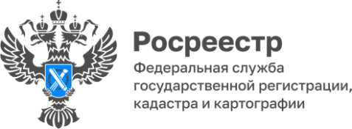

11.11.2024

Об итогах деятельности Управления Росреестра по Алтайскому краю по привлечению арбитражных управляющих к административной ответственности за 9 месяцев 2024 года

За 3 квартала 20224 года в Управление Росреестра по Алтайскому краю поступило 190 обращений, заявлений, жалоб на действия (бездействие) арбитражных управляющих.
Большинство поступивших обращений составляют обращения физических лиц - 154. От юридических лиц поступило 30 жалоб, из Федеральной налоговой службы - 6 жалоб.
По результатам проведенных административных расследований составлено и направлено в арбитражный суд 50 заявлений о привлечении арбитражных управляющих к административной ответственности.
Арбитражным судом Алтайского края по заявлениям Управления за 9 месяцев 2024 года 7 арбитражных управляющих привлечены к административной ответственности с назначением наказания в виде дисквалификации; 1 арбитражный управляющий привлечен к административной ответственности с назначением наказания в виде административного штрафа на сумму 25000 руб.; 19 арбитражным управляющим назначено наказание в виде предупреждения.
В удовлетворении 19 заявлений Управлению отказано, в связи с малозначительностью правонарушения по ст. 2.9. КоАП (объявлено устное замечание).
По сравнению с аналогичным периодом 2023 года, существенно снизилось количество применения арбитражным судом в отношении арбитражных управляющих устного замечания, в связи с малозначительностью совершенного правонарушения по ст. 2.9. КоАП.
Так, за 9 месяцев 2024 года вынесено 19 решений в связи с малозначительностью правонарушения, что на 36% меньше аналогичного периода 2023 года (за 9 месяцев 2023 года вынесено 30 решений о применении малозначительности).

